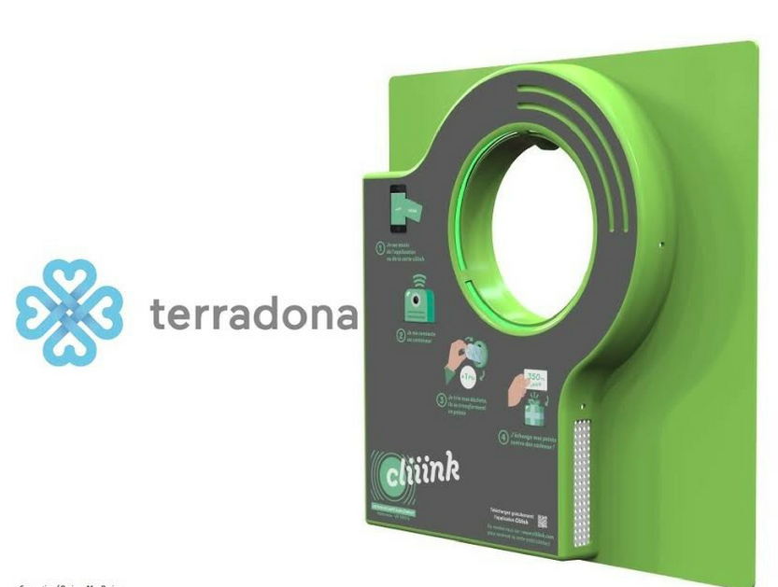

Dictionnaire de données

CLIIINK2

Dictionnaire de données

Nom de l’entreprise : CACPL (Communauté d’Agglomération Cannes Pays de Lérins)
Nom du projet : CLIIINK2
Personne à contacter dans l’entreprise : LIANGE Franck
Adresse : ###
Tel : ###
Émail : ###

Participants :
PELLICCIOLI Luca
FERNANDES Stéphane
PAWTOWSKI Wilfried
DEBOLINA Paul

Descriptif

Le dictionnaire de données met en avant les données que nous avons utilisés lors de la conception du projet CLIIINK2. Il présente les éléments de notre projet, notamment en les schématisant à travers la modélisation des tables de la base de données.
Nous introduisons ainsi la méthode MERISE utilisée pour modéliser le modèle conceptuel de données, le modèle logique de données et le modèle relationnel de données.
Nous présentons également le modèle logique de données avec les données CLIIINK, que nous avons utilisé en fin de projet afin que l’application web référence à la fois les données sociale de l’INSEE et les données des collectes des bacs à verre avec le dispositif de reconnaissance CLIIINK.

1). Description des informations contenues dans le jeu de données

Siren : numéro de Siren de l’entreprise
Nic : numéro Nic de l’entreprise
Nom : nom de l’entreprise
Adresse : adresse de l’entreprise
Code postal : code postal de l’entreprise
Nom : nom des villes de l’agglomération
Nom : nom du secteur d’activité des entreprises par ville
Source : source de l’article
Année : année de l’étude
Nombre population : nombre équivalent à la population totale par ville émise en 2017
CSP : population des 15-55 plus ans par CSP
Tranche age : population par tranche d’age
Nombre : nombre de logement par ville
Nom : nom des catégories de logement par ville

2). Dictionnaire des données :

Nom | Type | Descriptif
Nom | Chaîne de caractères(50) | Nom de l’entreprise
Siren | int | N° de Siren de l’entreprise
Nic | int | N° Nic de l’entreprise
Adresse | Chaîne de caractères(50) | Adresse de l’entreprise
Code Postal | int(5) | Code postal de l’entreprise

Nom | Type | Descriptif
Nom | Chaîne de caractères(20) | Nom des villes de l’agglomération

Nom | Type | Descriptif
Nom | Chaîne de caractères(50) | Secteur d’activité des entreprises

Nom | Type | Descriptif
Source | Chaîne de caractère(50) | Source de l’article
Année | int | Année de l’étude
Nombre population | int | Total population par ville

Nom | Type | Descriptif
Nom | Chaîne de caractères(50) | Population des 15-55 plus ans par CSP

Nom | Type | Descriptif
Tranche age | int | Tranche d’age

Nom | Type | Descriptif
Nombre | Chaîne de caractère(50) | Nombre de logement

Nom | Type | Descriptif
Nom | Chaîne de caractère(50) | Nom des catégories de logement

3). Modèle Conceptuel :

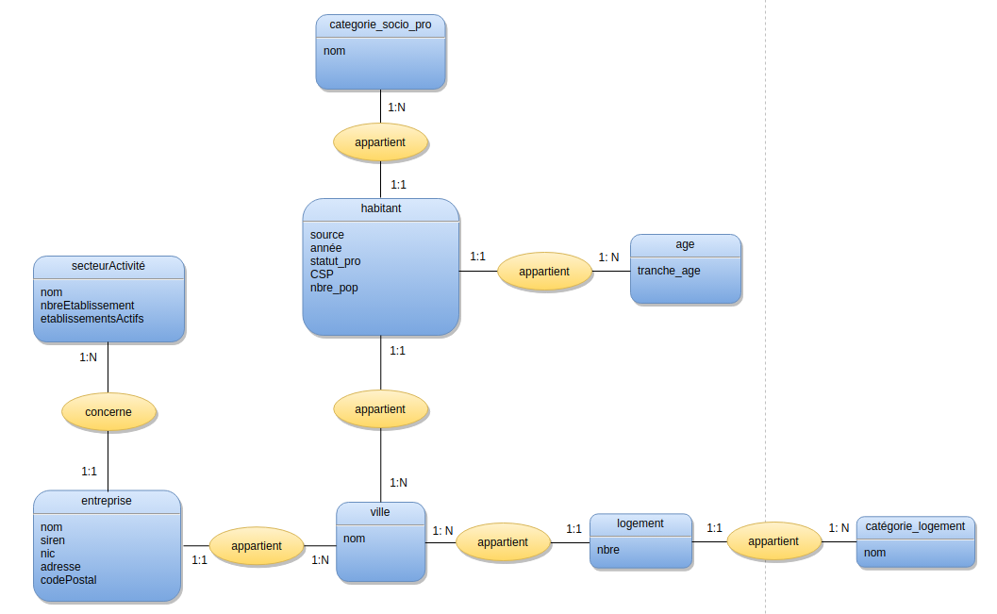

4). Modèle Logique :

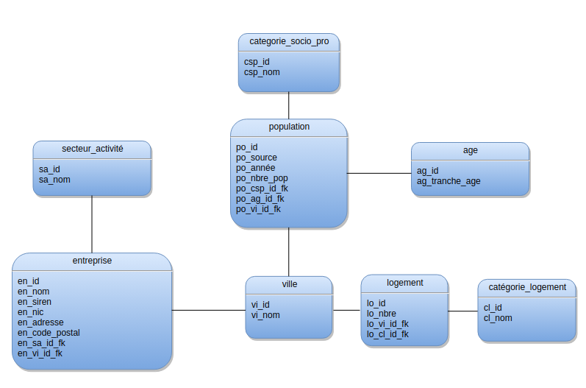

MLD (données INSEE)

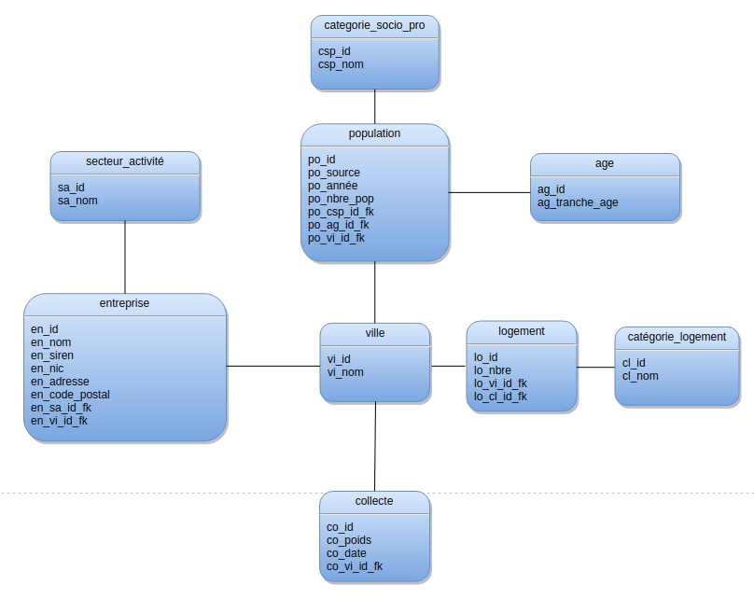
MLD (données INSEE + données CLIIINK - table « collecte »)

5). Modèle Relationnel :

catégorie_socio_pro(csp_id, csp_nom)
population(po_id, po_source, po_année, po_nbre_pop, #csp_id, #ag_id, #vi_id)
age(ag_id, ag_tranche_age)
ville(vi_id, vi_nom)
logement(lo_id, lo_nbre, #vi_id, #cl_id)
catégorie_logement(cl_id, cl_nom)
entreprise(en_id, en_nom, en_siren, en_nic, en_adresse, en_code_postal, #vi_id, #sa_id)
secteur_activité(sa_id, sa_nom)

